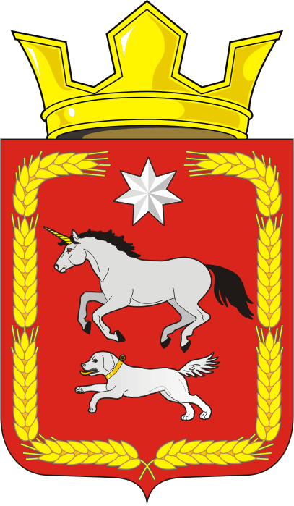
СОВЕТ ДЕПУТАТОВ муниципального образования
КАИРОВСКИЙ СЕЛЬСОВЕТ саракташскОГО районА
оренбургской области
ТРЕТИЙ созыв

Р Е Ш Е Н И Е
тридцать шестого заседания Совета депутатов
муниципального образования Каировский сельсовет
третьего созыва

24 марта 2020 года с. Каировка № 191

О внесении изменений в решение Совета депутатов от 20.10.2015 года №10 «Об утверждении Положения о постоянных комиссиях Совета депутатов муниципального образования Каировский сельсовет Саракташского района Оренбургской области»

В соответствии со статьёй 40 Федерального закона от 06.10.2003 № 131-ФЗ «Об общих принципах организации местного самоуправления в Российской Федерации», руководствуясь Уставом муниципального образования Каировский сельсовет Саракташского района Оренбургской области,
Совет депутатов Каировского сельсовета

РЕШИЛ:
1. Внести в Приложение № 2 к решению Совета депутатов от 20.10.2015 года № 10 «Об утверждении Положения о постоянных комиссиях Совета депутатов муниципального образования Каировский сельсовет Саракташского района Оренбургской области» следующие изменения:
1.1. Статью 15 Раздела III дополнить абзацем следующего содержания:
« - рассматривает заявления Губернатора Оренбургской области о применении мер ответственности к депутату, члену выборного органа местного самоуправления, выборному должностному лицу местного самоуправления за представление недостоверных или неполных сведений о своих доходах, расходах, об имуществе и обязательствах имущественного характера, а также о доходах, расходах, об имуществе и обязательствах имущественного характера своих супруги (супруга) и несовершеннолетних детей».
. Настоящее решение вступает в силу после дня его обнародования и подлежит размещению на официальном сайте администрации муниципального образования Каировский сельсовет Саракташского района Оренбургской области в сети «Интернет».
3. Контроль за исполнением настоящего решения возложить на постоянную комиссию по мандатным вопросам, вопросам местного самоуправления, законности, правопорядка, работе с общественными и религиозными объединениями, национальным вопросам и делам военнослужащих (Логвиненко А.Н.).

Глава муниципального образования Каировский сельсовет
Председатель Совета депутатов О.М.Кажаев

Разослано: прокурору района, постоянной комиссии, депутатам – 9, в дело

